**РОССИЙСКИЙ УНИВЕРСИТЕТ ДРУЖБЫ НАРОДОВ**

**Факультет физико-математических и естественных наук**

**Фундаментальная Информатика и Информационные технологии**

**ИНДИВИДУАЛЬНЫЙ ПРОЕКТ ЭТАП 5**

*дисциплина: операционные системы*

Этук Нсе-Абаси Акпан

НФИбд-02-21

**Цель работы**

Чтобы добавить все остальные элементы на сайт.

**Ход работы**

Делайте записи для личных проектов.

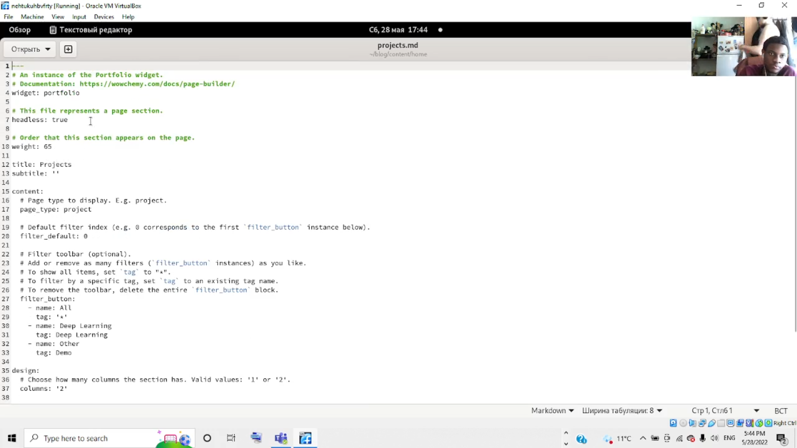

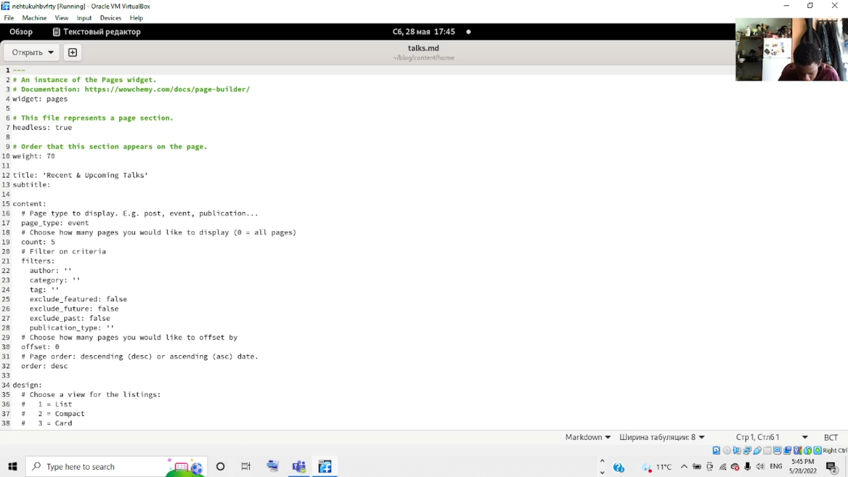

**Сделайте пост о прошедшей неделе.**

**Добавить сообщение по теме:**

Языки научного программирования.

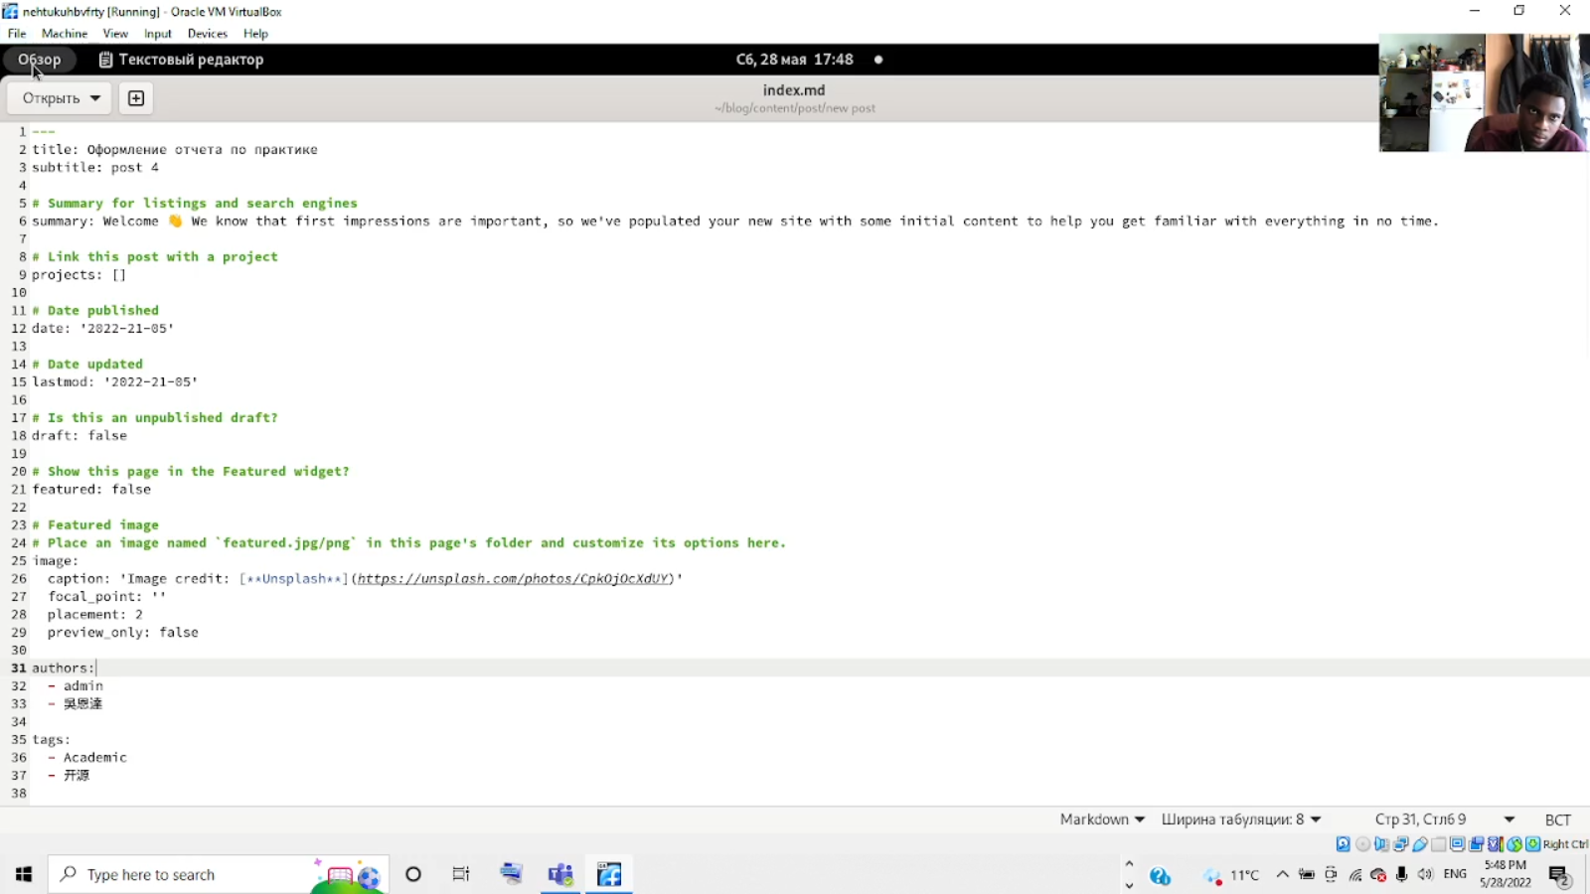

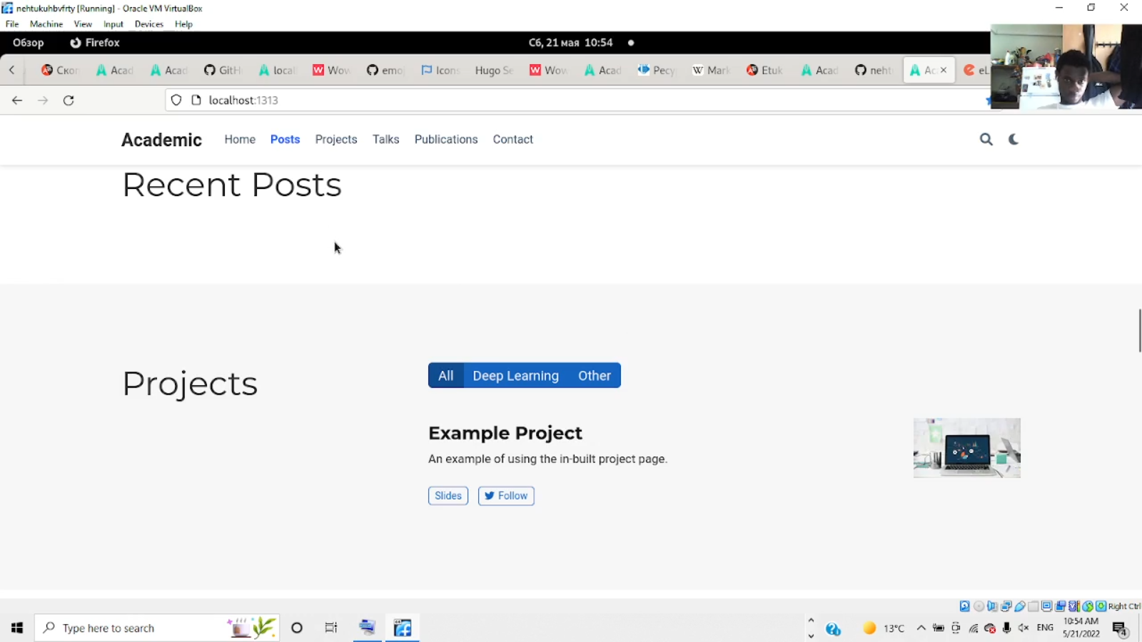

**Вывод**

Я добавил все остальные элементы на сайт.